MANUAL DE USUARIO TAXATION SMART
MÓDULO DE PERSUASIVOS

TABLA DE CONTENIDO
Pág.
MÓDULO PERSUASIVOS 3
1. Generación de persuasivos. 3
1.1. Acceso a la opción 3
1.2. Funcionalidad 3
1.2.1. Lotes de Selección de Población 3
1.2.2. Candidatos de forma puntual 5
1.2.3. Cargue de Candidatos mediante cargue de Archivos masivo 7
1.3 Impresión de actos persuasivos 8
1.4 Consulta General De Procesos Persuasivos 10

MANUAL DE USUARIO – MÓDULO DE PERSUASIVOS

INFORMATICA Y TRIBUTOS S.A.S

Todos los derechos reservados. Ninguna parte de esta obra puede ser reproducida de ninguna forma o por cualquier medio - gráfico, electrónico mecánico, incluyendo fotocopias, grabación o almacenamiento de información y sistemas de recuperación de información - sin la autorización por escrito de la editorial.

Los productos que se mencionan en este documento pueden ser marcas comerciales y/o marcas registradas de sus respectivos propietarios. El editor y el autor no pretenden estas marcas.

Si bien todas las precauciones se han tomado en la preparación de este documento, el editor y el autor no asumen responsabilidad alguna por errores u omisiones, ni de daños que resulten del uso de la información contenida en este documento o del uso de programas y código fuente que pueden que lo acompañen. En ningún caso, el editor y el autor serán responsables de ninguna pérdida de beneficios o cualquier otro daño comercial causado o presuntamente causado directa o indirectamente por este documento.

MÓDULO PERSUASIVOS
El objetivo de este manual es proporcionar una guía detallada para el proceso del Módulo de Oficios Persuasivos, incluyendo Impresión de actos persuasivos, Consulta general proceso persuasivo.

Generación de persuasivos.

Acceso a la opción
La ruta del acceso es la siguiente:
Gestión de Cobro -> Oficios Persuasivos -> Lotes De Selección De Población
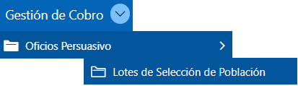
Imagen 1 Ruta Acceso

Funcionalidad

1.2.1. Lotes de Selección de Población
Se realiza el proceso de oficios persuasivos
- Clic 
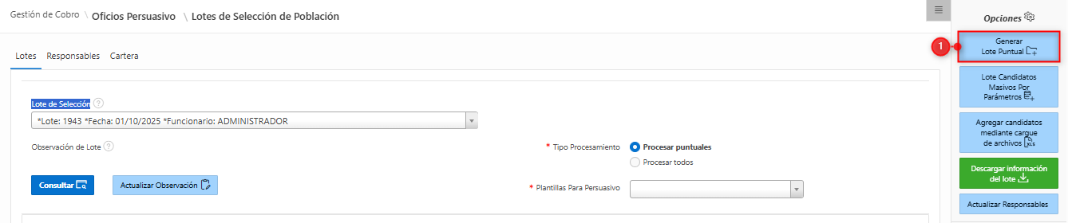
Imagen 2 Nuevo Lote
En la siguiente ventana, realice los siguientes pasos:
- Seleccionar  Tributo.
- Seleccionar  Sub–Tributo.
- Ingresar identificación de sujeto.
- Ingresar Observación de Lote
- Clic 
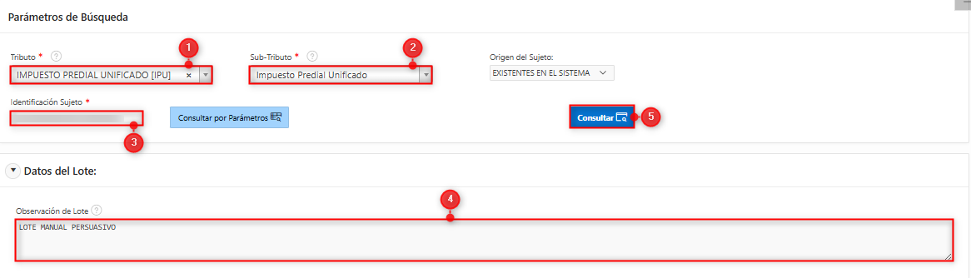
Imagen 3 Parámetros de búsqueda creación de lote

Después de consultar, se despliegan las vigencias las cuales se escogerán:
- Seleccionar Vigencias
- Clic 
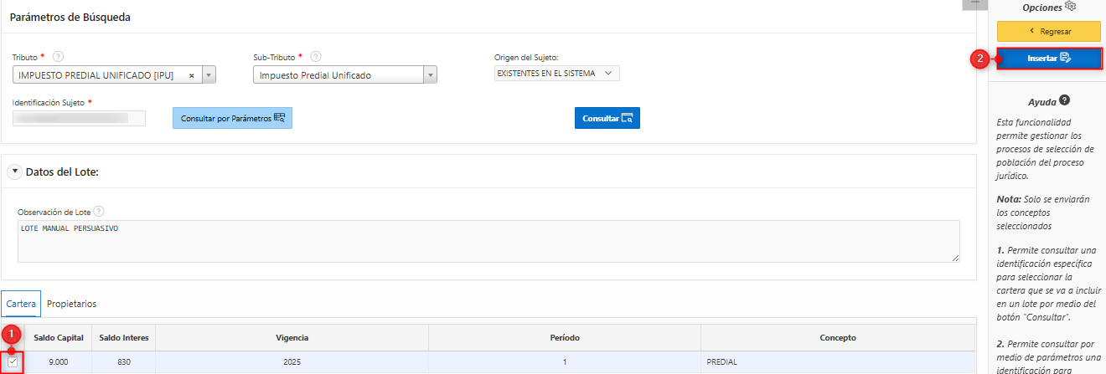
Imagen 4 Selección de vigencias

Se visualiza la siguiente ventana:

Imagen 5 Registro exitoso
Una vez se realiza el registro, se visualiza:
      - Datos del lote
      - Clic 
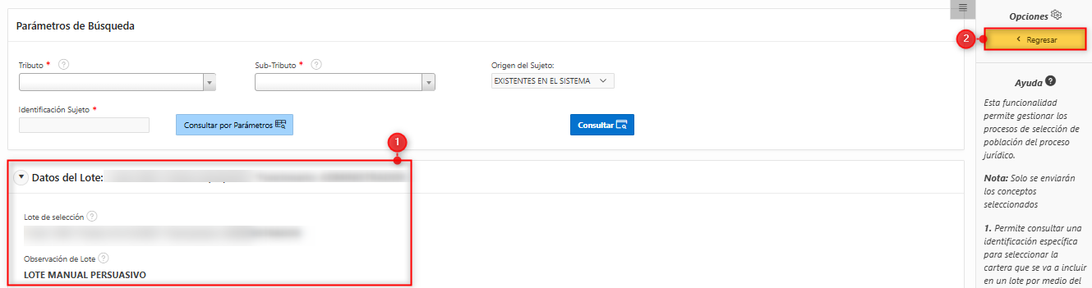
Imagen 6 Datos del lote

Para continuar con el proceso, realice los siguientes pasos:
- Seleccionar  Lote de Selección
- Seleccionar  Plantillas para Persuasivos
- Clic 
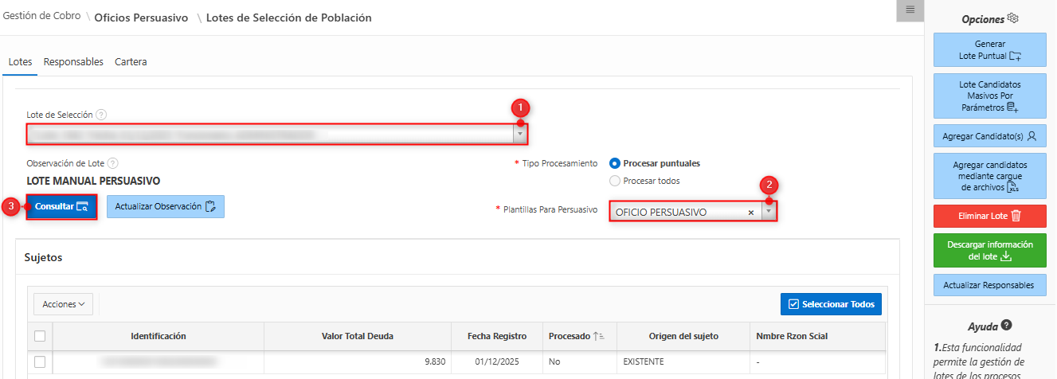
Imagen 7 Consulta de lote

Candidatos de forma puntual
A continuación, se puede agregar candidatos de manera puntual de la siguiente forma:
- Clic 
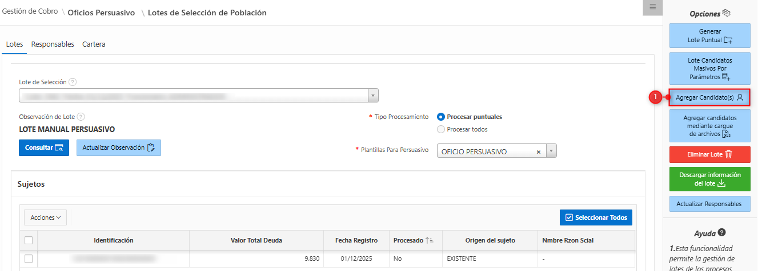
Imagen 8 Primera forma de agregar candidatos
En la siguiente ventana, realice los siguientes pasos:
- Seleccionar  Tributo.
- Seleccionar  Sub–Tributo.
- Ingresar identificación de sujeto.
- Clic 
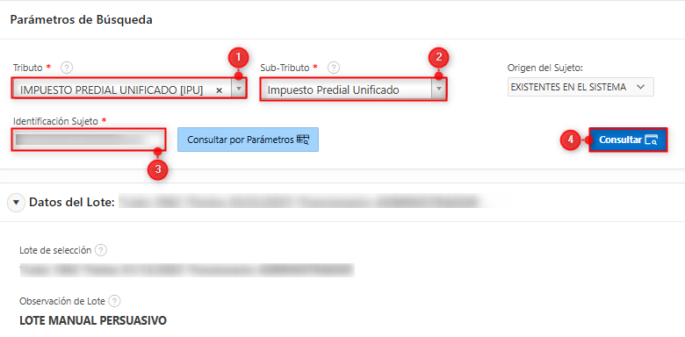
Imagen 9 Agregar candidatos

A continuación, seleccione el concepto asociado a la vigencia, clic 
Imagen 10 Agregar Vigencias

En la siguiente ventana se visualiza el sujeto agregado:
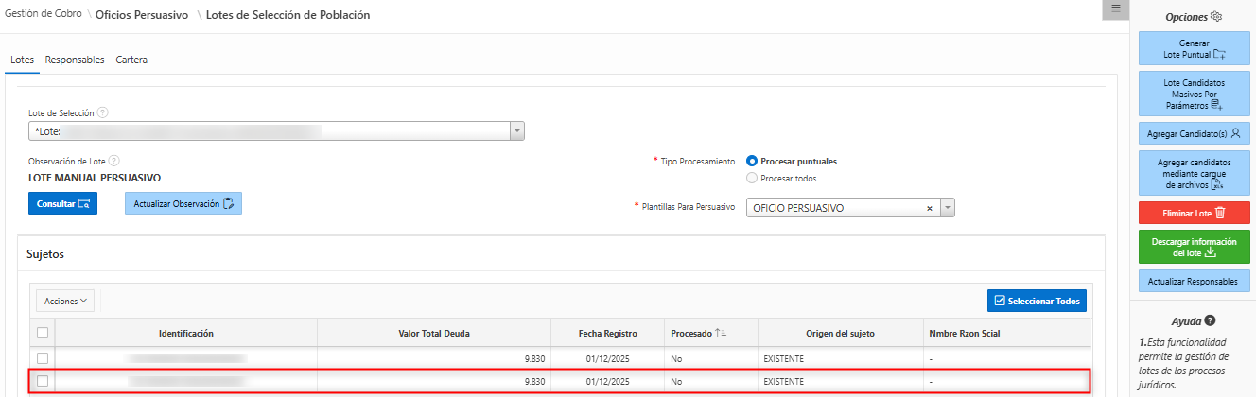
Imagen 11 Candidato agregado
Nota: Este procedimiento de agregar sujetos se puede repetir, para varios sujetos o realizar el cargue a través del archivo de carga masiva de Excel.

Cargue de Candidatos mediante cargue de Archivos masivo
A continuación, se puede realizar el cargue a través del archivo de carga masiva de Excel de la siguiente forma:
- Clic 
Se ingresa la información correspondiente:
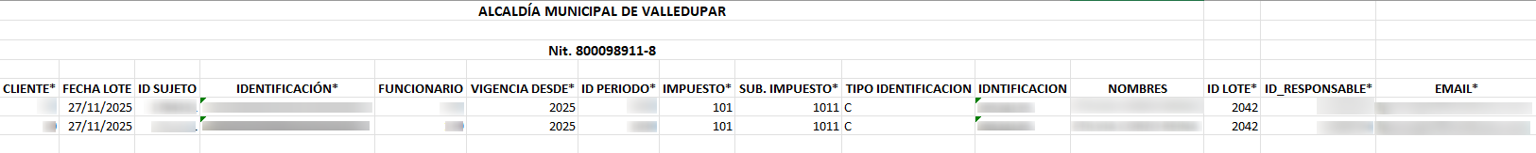
Imagen 12 Agregar candidatos por archivo Excel
Nota: Los campos que no tienen el (*) no son obligatorios

A continuación, se procede a agregar cargue de archivos:
            - Clic 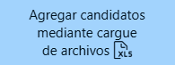
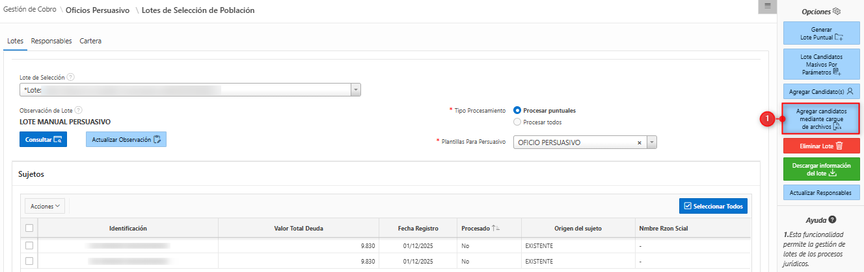
Imagen 13 Agregar cargue de archivos

Se visualiza la siguiente ventana, realizar los siguientes pasos:
- Clic Archivo de candidatos
- Clic 
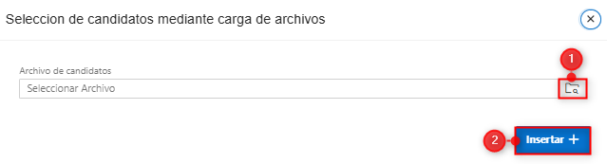
Imagen 14 insertar archivos

Se visualiza ventana con el siguiente mensaje:

Imagen 15 Ventana Cargue
Se procesa archivo:
- Clic 
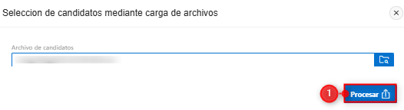
Imagen 16 Procesar Cargue

Para continuar con el proceso, siga los siguientes pasos:
- Clic 
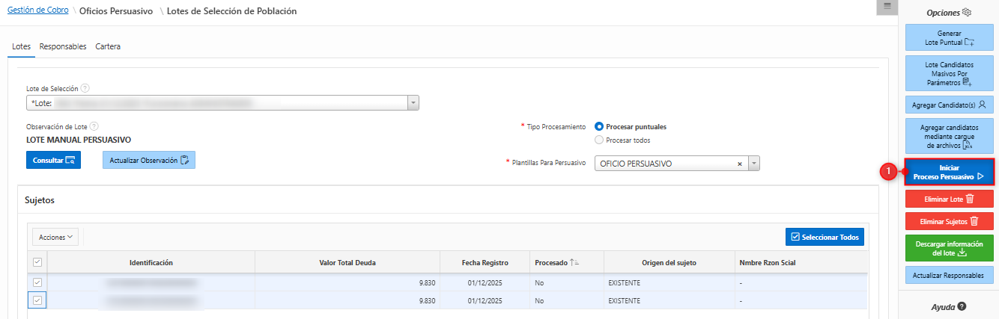
Imagen 17 iniciar proceso persuasivo

Impresión de actos persuasivos
La ruta de acceso al módulo es la siguiente:
Gestión de Cobro > Oficios Persuasivos > Impresión De Actos Persuasivo.
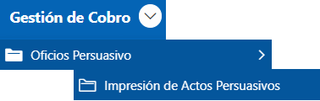
Imagen 18 iniciar proceso persuasivo

A continuación, para consultar los actos persuasivos, realizar los siguientes pasos:
- Seleccionar  Lote de Impresión.
- Seleccionar  fecha desde.
- Seleccionar  fecha hasta.
- Clic 
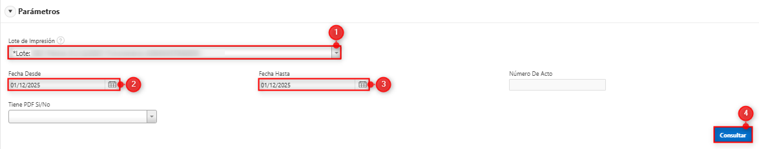
Imagen 19 Consulta actos Persuasivos

Al momento de consultar, los actos se generan automáticamente y se visualiza dando clic
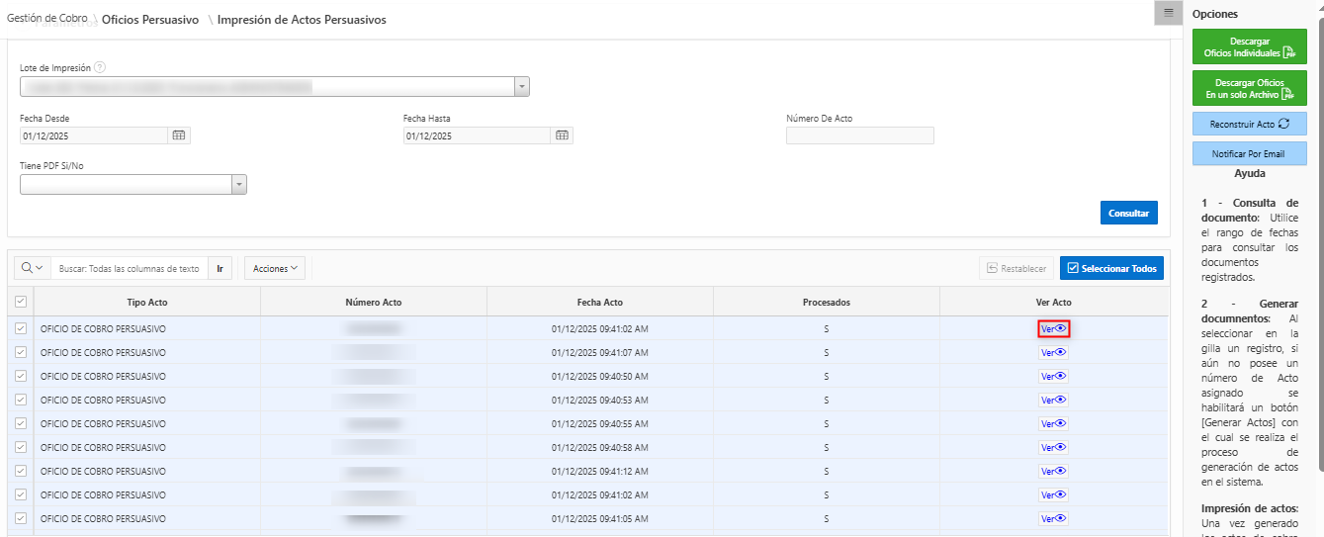
Imagen 20 Ver actos

Para enviar a notificar por email
- Clic 
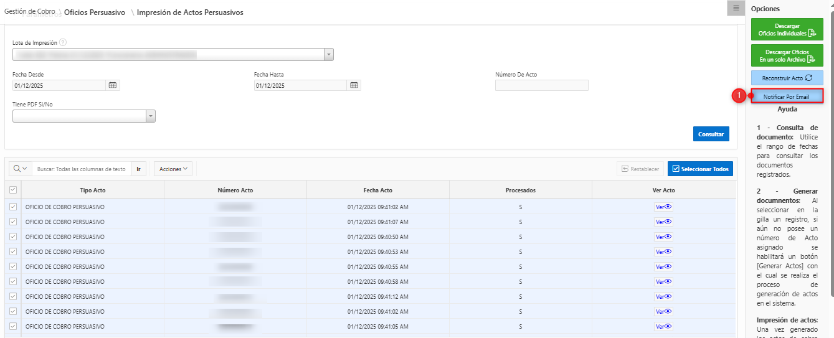
Imagen 21 Enviar por Email

A continuación, se realiza
- Seleccionar Actos
- Clic 
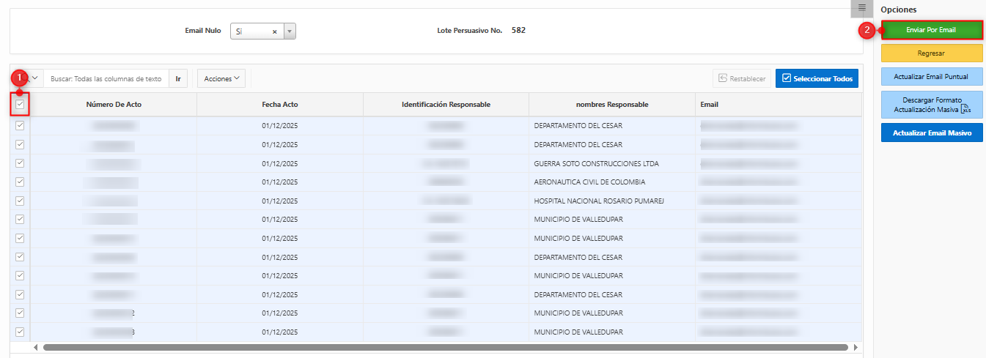
Imagen 22 Selección de actos

Se visualiza notificación de correo
Imagen 23 correo

Consulta General De Procesos Persuasivos
La ruta de acceso al módulo es la siguiente:
Gestión de Cobro > Oficios Persuasivos > Consulta General Proceso Persuasivo.

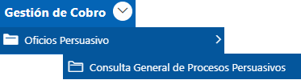
Imagen 24 iniciar proceso persuasivo

A continuación, Para consultar los Procesos persuasivos, realizar los siguientes pasos:
- Ingresar Número Proceso Persuasivo
- Clic 
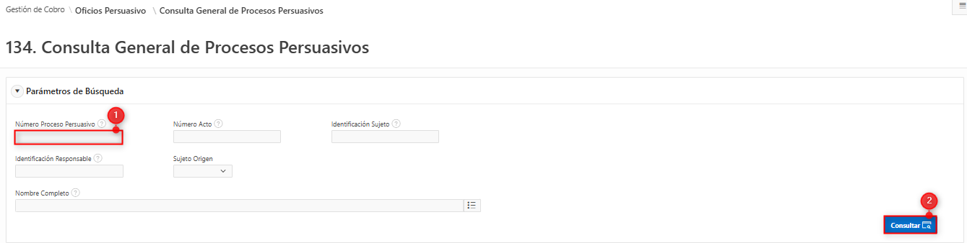
Imagen 25 Consulta general de procesos persuasivos

Se visualiza la consulta exitosa
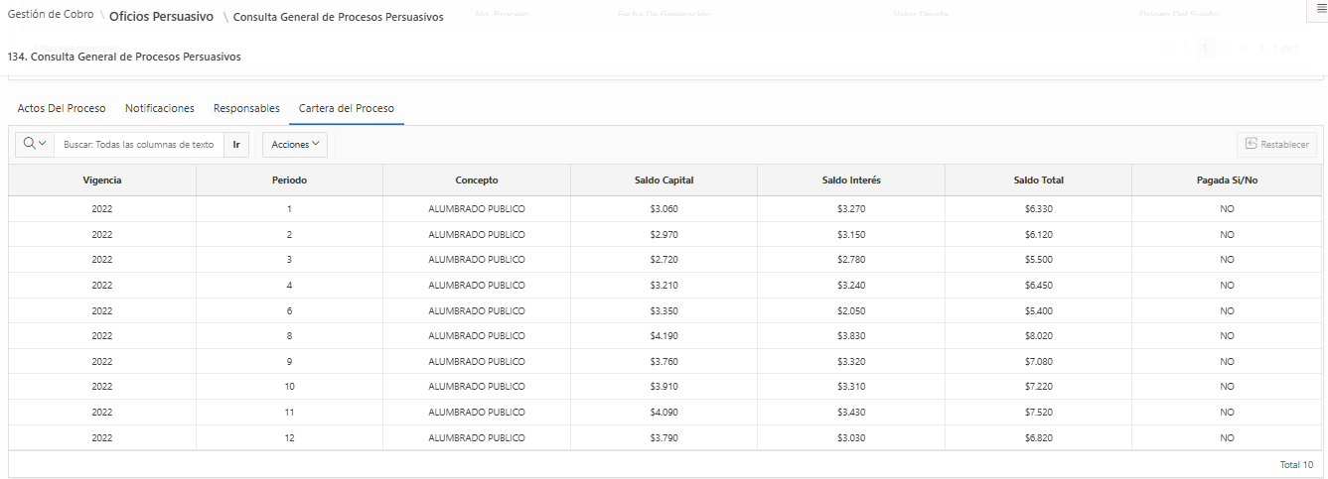
Imagen 26 Resultado consulta

